|  |
| --- |
|  |

**Especificación de Requisitos de Software**

**Proyecto: Marriott**

Escuela de Informática y Telecomunicaciones

Sede: San Bernardo

2019-2

Carrera: Ingeniería en Informática

Docente Instructor de la Asignatura: Alejandro Gerardo Acevedo Kallens

Integrantes: **Nazareth Mateluna**

**Vicente Ramirez**

**Jhon Salazar**

**Francisco Marfull**

**TABLA DE CONTENIDO**

**1** **FICHA DEL DOCUMENTO 3**

**2** **DESCRIPCIÓN GENERAL / ALCANCE 4**

**2.1** **Perspectiva del Producto 4**

**2.2** **Funcionalidad del Producto 4**

**2.3** **Características de los Usuarios 4**

**2.4** **Restricciones 4**

**2.5** **Suposiciones y Dependencias 4**

**2.6** **Evolución Previsible del Sistema 4**

**3** **REQUISITOS ESPECÍFICOS 4**

**3.1** **Requisitos Comunes de las Interfaces 5**

3.1.1 Interfaces de Usuario 5

3.1.2 Interfaces de Hardware 6

3.1.3 Interfaces de Software 6

3.1.4 Interfaces de Comunicación 6

**3.2** **Requisitos Funcionales 6**

3.2.1 Requisito Funcional 1 6

**3.3** **Requisitos No Funcionales 7**

3.3.1 Requisitos de Rendimiento 7

3.3.2 Seguridad 7

3.3.3 Fiabilidad 7

3.3.4 Disponibilidad 7

3.3.5 Mantenibilidad 7

3.3.6 … 7

**3.4** **Otros Requisitos 7**

**4** **APÉNDICES 7**

**5** **ANEXOS 8**

1. **Ficha del Documento**

|  |  |  |  |
| --- | --- | --- | --- |
| **Fecha** | **Revisión** | **Autor** | **Verificado Departamento de Calidad** |
| 27-09-2019 | 1 |  |  |

Documento validado por las partes en fecha: 27-09-2019

|  |  |
| --- | --- |
| Cliente | Empresa Suministradora |
|  |  |
| Fdo. D./Dña. Bill Marriott | Fdo. D./Dña. Nombre y Apellidos |

1. **Descripción General / Alcance**

En este documento veremos más a fondo hasta donde va a cubrir el proyecto. El proyecto como antes se venía hablando se trata de un sistema informático aplicado a el hotel Marriott cuyo dueño y principal patrocinador del proyecto al señor Bill Marriot. Para fines de este proyecto se procederá con el desarrollo de una aplicación web del sistema de hotelería y eventos para posteriormente en otro proyecto llevarlo a aplicación móvil.

El sistema se dividirá en dos partes

* **Sistema del hotel, recepción**
* **Sistema usuario.**
  1. **Perspectiva del Producto**

El Sistema que se va a desarrollar si bien puede funcionar de forma independiente, necesita de sistemas anexos para entregar óptimos resultados de funcionamiento, por ejemplo, acceso a bases de datos correspondientes.

* 1. **Funcionalidad del Producto**
* Agregar usuarios
* Registrar clientes
* Agendar eventos (nuevos eventos futuros)
* Agendar habitaciones (construcción de nuevas habitaciones)
* Generar ofertas
* Agregar eventos
* Agregar habitaciones
* Organizar tarifas según usuario
* Asignar privilegios de usuario
* Actualizar datos de usuarios
* Actualizar datos de recepción y eventos
* Monitorear cámaras de seguridad
* Asignar habitaciones
* Asignar eventos
  1. **Características de los Usuarios**

|  |  |
| --- | --- |
| Tipo de Usuario | Recepcionista |
| Formación | Profesional |
| Habilidades | Uso y manejo de computación nivel usuario |
| Actividades | Registrar clientes, Consultar clientes, Monitorear cámaras, Asignar habitaciones, actualizar datos. |

|  |  |
| --- | --- |
| Tipo de Usuario | Administrador |
| Formación | Profesional |
| Habilidades | Uso y manejo de computación nivel usuario |
| Actividades | Revisar stock de habitaciones, generar reportes estadísticos, crear eventos nuevos, asignar permisos a usuarios. |

|  |  |
| --- | --- |
| Tipo de Usuario | Usuario |
| Formación | Cualquier nivel educativo |
| Habilidades | Uso y manejo de computación nivel usuario |
| Actividades | Crear cuenta, agendar habitaciones, agendar eventos, actualizar datos. |

* 1. **Restricciones**
* El Sistema será desarrollado en lenguaje de programación java para el software de recepción y el sistema de los usuarios debe ser construido en django, según criterio del equipo desarrollador.
* El Sistema necesitará de conexión a internet para su funcionamiento
* El Sistema necesita ser instalado en equipos que como mínimo cumplan las siguientes características: pc con procesador Core I5 o superior 2.5Ghz
* Este software deberá ser ejecutado en Windows 7 o Windows 10 (Windows 8 se descarta por razones de estabilidad del SO)
* El Sistema debe tener una interfaz sencilla e intuitiva.
* Las interfaces deben contener logos y colores corporativos de la empresa.
  1. **Suposiciones y Dependencias**
* El procesador del pc debe ser a lo menos Core I5 o superior 2.5Ghz.
* La memoria debe ser igual o mayor a 2GB RAM.
* Es necesaria una tarjeta de red o wifi.
* El monitor debe tener una resolución 800x600 o superior
* El sistema se podrá ejecutar en Windows XP, 7, 8/8.1 o 10. Los requisitos se mantendrán en el tiempo.
  1. **Evolución Previsible del Sistema**
* Posible adaptación a dispositivos Android
* Posible Incorporación de más funciones administrativas
* Posible incorporación de formato especialmente para personas con dificultad visual
* Posible migración de Microsoft SQL server a Oracle

1. **Requisitos Específicos (RE)**

|  |  |  |  |
| --- | --- | --- | --- |
| Número de Requisito | RE-001 | | |
| Nombre de Requisito | Permisos del sistema | | |
| Tipo | ☒ Requisito | ☐ Restricción | |
| Fuente del Requisito | Autorización del uso del SW según usuario | | |
| Prioridad del Requisito | ☒ Alta/Esencial | ☐ Media/Deseado | ☐ Baja/ Opcional |

Este requisito es para poder autorizar las funciones del Sw según el usuario y los permisos otorgados.

|  |  |  |  |
| --- | --- | --- | --- |
| Número de Requisito | RE-002 | | |
| Nombre de Requisito | Crear tipos de usuario | | |
| Tipo | ☒ Requisito | ☐ Restricción | |
| Fuente del Requisito | Crear usuarios según permisos | | |
| Prioridad del Requisito | ☒ Alta/Esencial | ☐ Media/Deseado | ☐ Baja/ Opcional |

Crear usuarios según los permisos del sistema, utilizando tipos de usuario.

|  |  |  |  |
| --- | --- | --- | --- |
| Número de Requisito | RE-003 | | |
| Nombre de Requisito | Interfaz amigable | | |
| Tipo | ☐ Requisito | ☒ Restricción | |
| Fuente del Requisito | La interfaz deberá ser amigable para la vista del usuario | | |
| Prioridad del Requisito | ☒ Alta/Esencial | ☐ Media/Deseado | ☐ Baja/ Opcional |

La interfaz deberá ser visualmente amigable para el fácil uso de esta

* 1. **Requisitos Comunes de las Interfaces**
     1. **Interfaces de Usuario**

Las interfaces de usuario ayudaran al usuario final por lo que se dichas interfaces incluirán:

• Botones

• Menús despegables

• Mensajes informativos

• Mensajes de error

• Cuadros de diálogo

• Formularios para el ingreso, modificación, actualización y eliminación de

datos. Así como para las operaciones y las ayudas que se mencionó

anteriormente.

• Otros

Las interfaces que ayudarán al usuario final son:

- Login

- Reserva habitación

- Reserva evento

- Pagar una reserva

- Detalles reserva

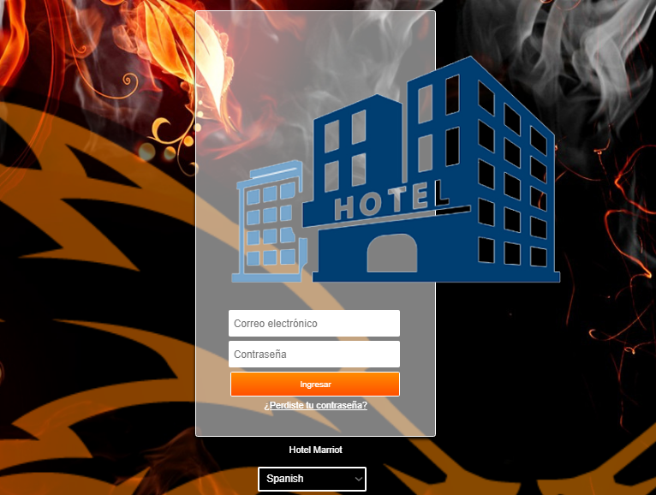

En caso de error deberá mostrar.

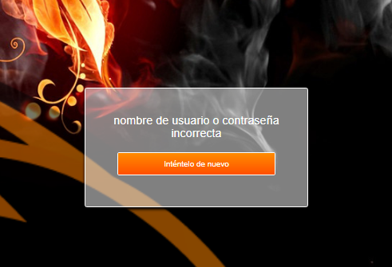 Reservar habitación.

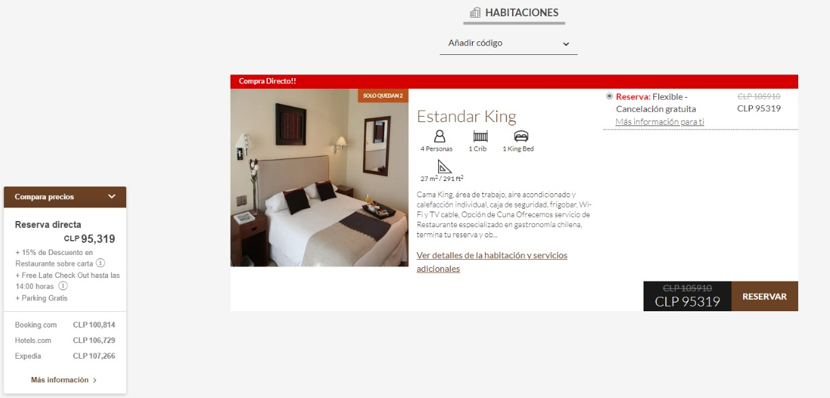

Reserva Evento

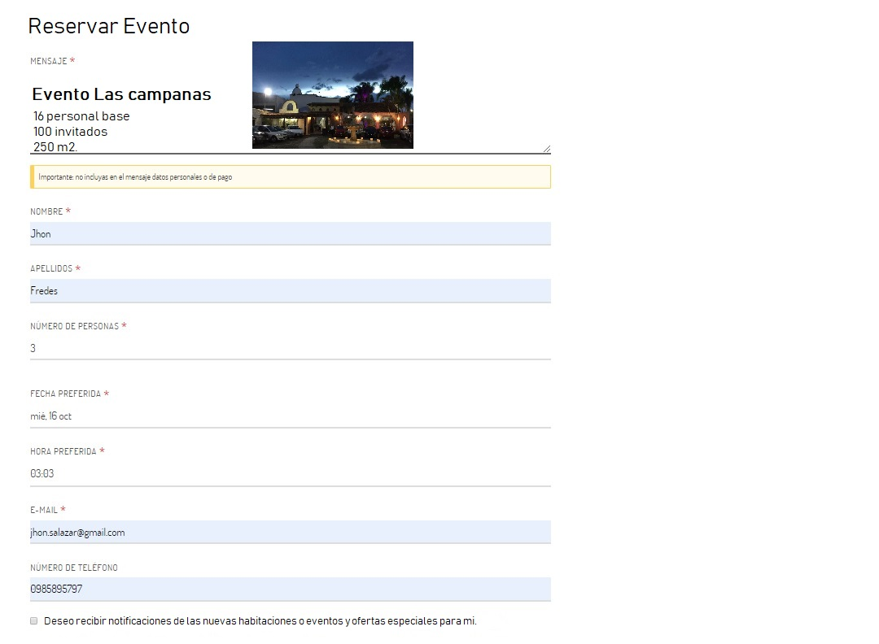

Pagos

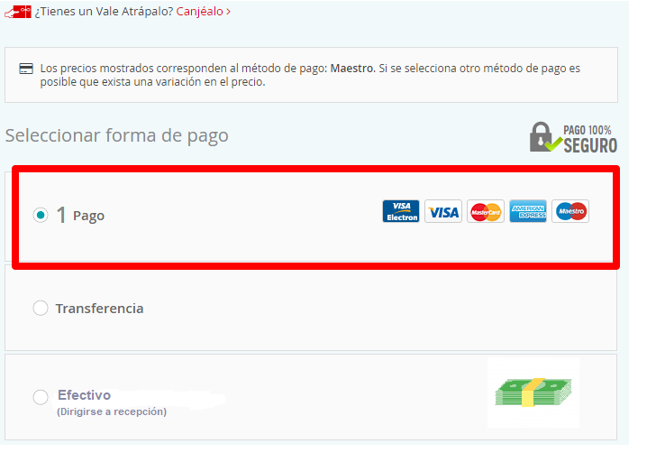

Detalles reserva. 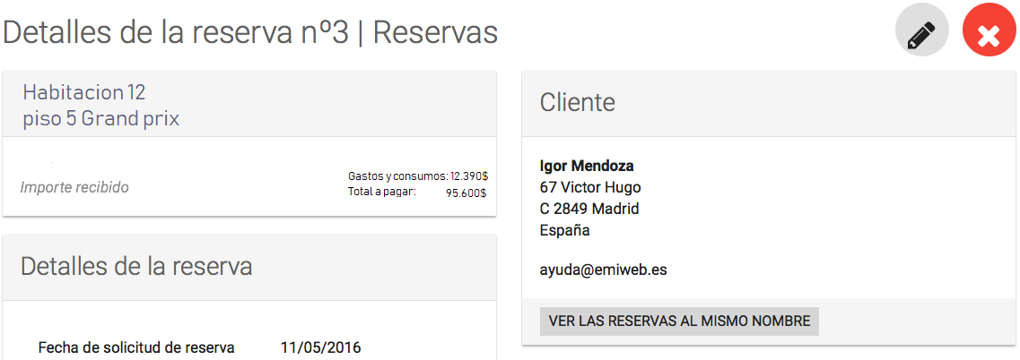

* + 1. **Interfaces de Hardware**

-**Monitor,** el producto deberá mostrar la información al usuario a través de la pantalla del monitor

**-Ratón,** el producto debe interactuar con el movimiento del ratón y los botones de el.

**-Teclado,** el producto debe interactuar con las pulsaciones del teclado para la entrada de datos.

**-Impresora,** el producto podrá imprimir las boletas o facturas en alguna impresora instalada.

-**Transbank,** en recepción se podrá pagar con tarjetas de crédito/debito algún tipo de reservación.

* + 1. **Interfaces de Software**

Ninguno.

* + 1. **Interfaces de Comunicación**

La interfaz de comunicación entre el servidor de Bases de datos MYSQL y la aplicación en caso de ser desarrollada en java será mediante JDBC MySQL Driver.

En caso de ser desarrollada en C# será mediante Connector/.NET 8.0.18

También existirá el sistema de usuarios que será desarrollado en HTML + CSS junto a su backend con Python y DJANGO

* 1. **Requisitos Funcionales**

**Requisito Funcional 1**

|  |  |  |  |
| --- | --- | --- | --- |
| Número de Requisito | RF-001 | | |
| Nombre de Requisito | Permitir la autenticación de los empleados. | | |
| Tipo | X Requisito | ☐ Restricción | |
| Fuente del Requisito | BD Tabla: Usuario Campos: user y password | | |
| Prioridad del Requisito | X Alta/Esencial | ☐Media/Deseado | ☐ Baja/ Opcional |

**Entradas.**

* Nombre de usuario y contraseña.

**Secuencia de operaciones**

* El sistema deberá pedir las credenciales de acceso para entrar al sistema, una vez escritas clickear en iniciar sesión para luego dependiendo del usuario mostrar las distintas opciones administrativas

**Salida**

* Mensaje de error en el caso de no haber llenado algún campo.
* Mensaje de error en casos de ingresar incorrectamente los datos es decir que el formato de los datos sea incorrecto.
* Mensaje de error en caso de que el usuario no exista

**Requisito Funcional 2**

|  |  |  |  |
| --- | --- | --- | --- |
| Número de Requisito | RF-002 | | |
| Nombre de Requisito | Permitir el registro de los usuarios | | |
| Tipo | X Requisito | ☐ Restricción | |
| Fuente del Requisito | BD Tabla: Usuario | | |
| Prioridad del Requisito | X Alta/Esencial | ☐Media/Deseado | ☐ Baja/ Opcional |

**Entradas.**

* Nombre de usuario, contraseña, fecha de nacimiento, teléfono, correo, rut

**Secuencia de operaciones**

* El sistema deberá permitir el registro de los usuarios para que luego puedan ingresar al sistema.

**Salida**

* Mensaje de error en caso de que el nombre de usuario exista.
* Mensaje de error en caso de no llenar algún campo.
* Mensaje de error en caso de no respetar el formato de algún input

**Requisito Funcional 3**

|  |  |  |  |
| --- | --- | --- | --- |
| Número de Requisito | RF-003 | | |
| Nombre de Requisito | Registrar clientes | | |
| Tipo | X Requisito | ☐ Restricción | |
| Fuente del Requisito | BD Tabla: Cliente | | |
| Prioridad del Requisito | X Alta/Esencial | ☐Media/Deseado | ☐ Baja/ Opcional |

**Entradas.**

* RUN, Nombres, Apellidos, Fecha de nacimiento, teléfono, correo, celular

**Secuencia de operaciones**

* Para cumplir este requerimiento el sistema deberá permitir a/la recepcionista registrar clientes los cuales harán una reserva.

**Salida**

* Mensaje de error en caso de no llenar algún campo.
* Mensaje de error en caso de no respetar el formato de algún input

**Requisito Funcional 4**

|  |  |  |  |
| --- | --- | --- | --- |
| Número de Requisito | RF-004 | | |
| Nombre de Requisito | Registrar un nuevo evento | | |
| Tipo | X Requisito | ☐ Restricción | |
| Fuente del Requisito | BD Tabla: Evento | | |
| Prioridad del Requisito | X Alta/Esencial | ☐Media/Deseado | ☐ Baja/ Opcional |

**Entradas.**

* ID Evento, Nombre evento, cantidad de personas, dirección, costo, personal base, imágenes

**Secuencia de operaciones**

* Este requerimiento se basa en la inserción de un nuevo evento, el administrador podrá insertar un nuevo evento para posteriormente pueda ser reservado.

**Salida**

* Mensaje de error en caso de no llenar algún campo.
* Mensaje de error en caso de no respetar el formato de algún input

**Requisito Funcional 5**

|  |  |  |  |
| --- | --- | --- | --- |
| Número de Requisito | RF-005 | | |
| Nombre de Requisito | Registrar una nueva habitación | | |
| Tipo | X Requisito | ☐ Restricción | |
| Fuente del Requisito | BD Tabla: Hotel, Habitaciones | | |
| Prioridad del Requisito | X Alta/Esencial | ☐Media/Deseado | ☐ Baja/ Opcional |

**Entradas.**

* ID Habitación, Nombre Habitación, cantidad de personas, dirección, costo, imágenes, hotel id, baños

**Secuencia de operaciones**

* Este requerimiento se basa en la inserción de una nueva habitación, el administrador podrá insertar una nueva habitación para posteriormente pueda ser reservada.

**Salida**

* Mensaje de error en caso de no llenar algún campo.
* Mensaje de error en caso de no respetar el formato de algún input

**Requisito Funcional 6**

|  |  |  |  |
| --- | --- | --- | --- |
| Número de Requisito | RF-006 | | |
| Nombre de Requisito | Agendar un evento | | |
| Tipo | X Requisito | ☐ Restricción | |
| Fuente del Requisito | BD Tabla: Reserva | | |
| Prioridad del Requisito | X Alta/Esencial | ☐Media/Deseado | ☐ Baja/ Opcional |

**Entradas.**

* Nombre, rut, teléfono, correo, cantidad de personas, id evento

**Secuencia de operaciones**

* Este requerimiento se basa en el registro de una agenda o reserva de un evento para posteriormente sea pagado en la recepción.

**Salida**

* Mensaje de error en caso de no llenar algún campo.

Mensaje de error en caso de no respetar el formato de algún input

**Requisito Funcional 7**

|  |  |  |  |
| --- | --- | --- | --- |
| Número de Requisito | RF-007 | | |
| Nombre de Requisito | Agendar una habitación | | |
| Tipo | X Requisito | ☐ Restricción | |
| Fuente del Requisito | BD Tabla: Reserva | | |
| Prioridad del Requisito | X Alta/Esencial | ☐Media/Deseado | ☐ Baja/ Opcional |

**Entradas.**

* Nombre, rut, teléfono, correo, id habitación.

**Secuencia de operaciones**

* Este requerimiento se basa en el registro de una agenda o reserva para una habitación del hotel para posteriormente sea pagada en recepción

**Salida**

* Mensaje de error en caso de no llenar algún campo.
* Mensaje de error en caso de no respetar el formato de algún input

**Requisito Funcional 8**

|  |  |  |  |
| --- | --- | --- | --- |
| Número de Requisito | RF-008 | | |
| Nombre de Requisito | Actualizar datos del usuario/Cliente. | | |
| Tipo | X Requisito | ☐ Restricción | |
| Fuente del Requisito | BD Tabla: Usuario/Cliente | | |
| Prioridad del Requisito | X Alta/Esencial | ☐Media/Deseado | ☐ Baja/ Opcional |

**Entradas.**

* Nombre, contraseña, dirección, teléfono, correo (Nuevos) *. Opcionales.

**Secuencia de operaciones**

* Este requerimiento trata de la creación de una funcionalidad para poder actualizar los datos del cliente o usuario del sistema,

**Salida**

* Mensaje de error en caso de no llenar algún campo.

Mensaje de error en caso de no respetar el formato de algún input

**Requisito Funcional 9**

|  |  |  |  |
| --- | --- | --- | --- |
| Número de Requisito | RF-009 | | |
| Nombre de Requisito | Login sistema usuarios | | |
| Tipo | X Requisito | ☐ Restricción | |
| Fuente del Requisito | BD Tabla: Usuarios | | |
| Prioridad del Requisito | X Alta/Esencial | ☐Media/Deseado | ☐ Baja/ Opcional |

**Entradas.**

* Usuario y contraseña

**Secuencia de operaciones**

* Este requerimiento basa del sistema para los usuarios finales en el que debe permitirles ingresar al sistema de usuarios.

**Salida**

* Mensaje de error en caso de no llenar algún campo.
* Mensaje de error en caso de no respetar el formato de algún input
* Mensaje de error en caso de que el usuario no exista o la contraseña sea incorrecta

**Requisito Funcional 10**

|  |  |  |  |
| --- | --- | --- | --- |
| Número de Requisito | RF-010 | | |
| Nombre de Requisito | Registrarse como usuario | | |
| Tipo | X Requisito | ☐ Restricción | |
| Fuente del Requisito | BD Tabla: Usuario | | |
| Prioridad del Requisito | X Alta/Esencial | ☐Media/Deseado | ☐ Baja/ Opcional |

**Entradas.**

* Nombre de usuario, contraseña, Nombres, Apellidos, Telefono, Correo, Tarjeta de crédito

**Secuencia de operaciones**

* Este requerimiento se basa en el permitir que las personas puedan registrarse en el sistema de usuarios para poder hacer uso de este y loguearse.

**Salida**

* Mensaje de error en caso de no llenar algún campo.
* Mensaje de error en caso de no respetar el formato de algún input

**Requisito Funcional 11**

|  |  |  |  |
| --- | --- | --- | --- |
| Número de Requisito | RF-011 | | |
| Nombre de Requisito | Hacer una reserva (Sistema usuarios) | | |
| Tipo | X Requisito | ☐ Restricción | |
| Fuente del Requisito | BD Tabla: Reserva | | |
| Prioridad del Requisito | X Alta/Esencial | ☐Media/Deseado | ☐ Baja/ Opcional |

**Entradas.**

* Tipo de reserva, fecha de ingreso, fecha de término, cantidad de personas, precio reserva

**Secuencia de operaciones**

* Este requerimiento es el núcleo del sistema de usuarios, el sistema debe permitir a los usuarios crear reservas, en las cuales puede ser un tipo de reserva habitación o tipo de reserva evento, según el tipo se debe llenar mas informaciones acerca la reserva que se quiere agendar. Una vez terminado la selección y la información es correcta se debe pasar a los métodos de pago.

**Salida**

* Mensaje de error en caso de no llenar algún campo.
* Mensaje de error en caso de no respetar el formato de algún input

**Requisito Funcional 12**

|  |  |  |  |
| --- | --- | --- | --- |
| Número de Requisito | RF-012 | | |
| Nombre de Requisito | Metodos de pagos | | |
| Tipo | X Requisito | ☐ Restricción | |
| Fuente del Requisito | BD Tabla: Pago | | |
| Prioridad del Requisito | X Alta/Esencial | ☐Media/Deseado | ☐ Baja/ Opcional |

**Entradas.**

* Tipo de pago, Usuario, Nombres, Fecha, Total

**Secuencia de operaciones**

* Este requerimiento es la continuidad del requerimiento RF-011 el cual consiste en desplegar los distintos métodos de pago que el sistema permitirá utilizar. Pudiendo ser efectivo y previo pago por recepción, tarjeta de crédito, tarjeta débito, Transbank.

**Salida**

* Mensaje de error en caso de no llenar algún campo.
* Mensaje de error en caso de no respetar el formato de algún input

**Requisito Funcional 13**

|  |  |  |  |
| --- | --- | --- | --- |
| Número de Requisito | RF-013 | | |
| Nombre de Requisito | Ver habitaciones disponibles. | | |
| Tipo | X Requisito | ☐ Restricción | |
| Fuente del Requisito | BD Tabla: Habitaciones | | |
| Prioridad del Requisito | X Alta/Esencial | ☐Media/Deseado | ☐ Baja/ Opcional |

**Entradas.**

**Secuencia de operaciones**

* Este requerimiento debe permitir al usuario ver todas las habitaciones disponibles en el hotel para ser reservadas en cualquier momento. El sistema deberá mostrarlas en pantalla con una imagen asociada a la habitación y mostrando sus características.

**Salida**

* Listado de las habitaciones.

**Requisito Funcional 14**

|  |  |  |  |
| --- | --- | --- | --- |
| Número de Requisito | RF-014 | | |
| Nombre de Requisito | Ver eventos disponibles | | |
| Tipo | X Requisito | ☐ Restricción | |
| Fuente del Requisito | BD Tabla: Eventos | | |
| Prioridad del Requisito | X Alta/Esencial | ☐Media/Deseado | ☐ Baja/ Opcional |

**Entradas.**

**Secuencia de operaciones**

* Este requerimiento debe permitir al usuario ver todos los eventos disponibles para agendar en cualquier momento. El sistema deberá mostrarlos en pantalla con una imagen asociada al evento y mostrando sus características.

**Salida**

* Listado de los eventos

**Requisito Funcional 15**

|  |  |  |  |
| --- | --- | --- | --- |
| Número de Requisito | RF-015 | | |
| Nombre de Requisito | Ver detalles de una reserva. | | |
| Tipo | X Requisito | ☐ Restricción | |
| Fuente del Requisito | BD Tabla: Reserva | | |
| Prioridad del Requisito | X Alta/Esencial | ☐Media/Deseado | ☐ Baja/ Opcional |

**Entradas.**

* Id_reserva

**Secuencia de operaciones**

* Este requerimiento se basa en mostrar los detalles de alguna reserva hecha por el usuario. Se debe listar todas las reservas en un apartado llamado Reservas y el usuario podrá pinchar cualquiera de ellas para ver todos los datos de la reserva.

**Salida**

* Listado con todas las reservas del usuario.

**Requisito Funcional 16**

|  |  |  |  |
| --- | --- | --- | --- |
| Número de Requisito | RF-006 | | |
| Nombre de Requisito | Recuperar contraseña | | |
| Tipo | X Requisito | ☐ Restricción | |
| Fuente del Requisito | BD Tabla: Usuario | | |
| Prioridad del Requisito | X Alta/Esencial | ☐Media/Deseado | ☐ Baja/ Opcional |

**Entradas.**

* Nombre de usuario o correo electrónico

**Secuencia de operaciones**

* Este requerimiento se basa en que si un usuario no recuerda o perdió su contraseña podrá recuperarla mediante un mensaje a su correo electrónico asociado al nombre de usuario o correo ingresado al usuario

**Salida**

* Mensaje de error en caso de no llenar algún campo.
* Mensaje de error en caso de no respetar el formato de algún input
  1. **Requisitos No Funcionales**
* Colores del sistema.
* Interfaz amigable.
* El sistema debe proporcionar mensajes de error que sean informativos y orientados a usuario final: USABILIDAD
* Interfaz responsiva.
  + 1. **Requisitos de Rendimiento**

La infraestructura, como sus terminales deberá cumplir con las normas según la norma ISO/IEC 25010 y la IEEE 802 en la comunicación de los equipos, reducción de tiempos de respuesta y facilidad de uso.

* + 1. **Seguridad**
* Solo el usuario administrador tendrá permisos de modificar los registros como eliminar, actualizar, agregar, etc.
* El usuario administrador tendrá acceso al sistema mediante una clave cifrada.
  + 1. **Fiabilidad**
* El software debe funcionar como se espera durante el periodo de tiempo que se utilice
* El sistema debe evitar que se introduzcan fallos en el sistema antes de su funcionamiento
* El sistema debe tener tolerancia a fallos, es decir, que el sistema continúe funcionando aunque se produzcan fallos.
  + 1. **Confiabilidad**
* Los datos se almacenarán en una base de datos segura y respaldada en la nube.
* La información estará protegida
  + 1. **Eficiencia y rendimiento**
* El sistema debe funcionar el 99% del tiempo
* El tiempo de respuesta no debe ser mayor a 100ms
* Se debe contar con una velocidad de conexión a internet mayor a 1 mbp/s

* 1. **Otros Requisitos**

- El sistema puede ser convertido a una aplicación progresiva para mejorar la visualización del sistema en dispositivos móviles.

-El sistema debe aplicar el IVA a todos los servicios ofrecidos (19%).

1. **Apéndices**
2. **Anexos**

Acta de constitución de proyecto

Modelo 4+1 Kruchten

Fotos de interfaz de usuarios.

Casos de uso.

|  |  |  |  |  |
| --- | --- | --- | --- | --- |
| ID Caso Uso | 001 | | | |
| Nombre  Caso de Uso | Autentificación empleados | | | |
| Creado Por: | Vicente Ramírez | | Última Actualización Por: | Vicente Ramírez |
| Fecha Creación: | 12/10/2019 | | Fecha Última Actualización: | 12/10/2019 |
| Actores: | | Empleados | | |
| Descripción: | | Este caso de uso trata de como los empleados tienen que ingresar al sistema. | | |
| Trigger (Desencadenador): | | Inicio del sistema o al abrir aplicacion | | |
| Precondiciones: | | 1.Tener la aplicación instalada  2.Ser un empleado registrado  3.Tener permisos para utilizar el sistema | | |
| Flujo Normal: | | 1. Ingresar nombre de usuario 2. Ingresar contraseña 3. Click en ingresar al sistema | | |
| Postcondiciones: | | 1. Datos correctos y permisos otorgados. 2. Ingreso al sistema correcto 3. Datos erróneos, mensaje de alerta. | | |
| Flujos Alternativos: | |  | | |
| Excepciones: | | Empleado sin permisos suficientes o no registrado en el sistema | | |
| Includes (Incluye): | | Login | | |
| Prioridad: | | Alta | | |
| Frecuencia de Uso: | | Normal | | |
| Reglas del Negocio: | | Debe ser un empleado con permisos | | |
| Requerimientos Especiales: | |  | | |
| Suposiciones: | | Ninguna persona que no sea parte del sistema debería tener acceso a el | | |
| Notas y Asuntos: | |  | | |

*Caso de Uso General*

|  |  |  |
| --- | --- | --- |
| ID Caso Uso | 001 | |
| Nombre  Caso de Uso | Autentificación empleados | |
| Actores: | | Empleados |
| Descripción: | | Este caso de uso trata de como los empleados tienen que ingresar al sistema. |
| Flujo Normal: | | 1. Ingresar nombre de usuario 2. Ingresar contraseña 3. Click en ingresar al sistema |
| Prioridad: | | Alta |
| Frecuencia de Uso: | | Normal |